青 岛 科 技 大 学
二O一O年硕士研究生入学考试试题
考试科目：安全系统工程

注意事项：1．本试卷共 6 道大题（共计 28 个小题），满分 150 分；
2．本卷属试题卷，答题另有答题卷，答案一律写在答题卷上，写在该试题卷上或草纸上均无效。要注意试卷清洁，不要在试卷上涂划；
3．必须用蓝、黑钢笔或签字笔答题，其它均无效。
﹡﹡﹡﹡﹡﹡﹡﹡﹡﹡﹡﹡﹡﹡﹡﹡﹡﹡﹡﹡﹡﹡﹡﹡﹡﹡﹡﹡﹡﹡﹡﹡﹡﹡﹡﹡﹡﹡﹡

一、填空题（每空1分，共20分）
1. 安全预评价是根据 进行的安全评价；安全验收评价是在 后进行的安全评价。
2. 安全系统工程的3个主要的研究内容是 、 、 。
3. 根据控制论观点，系统可由3部分组成，即 、 、 。系统的结果与原定目标不一致时，需要修正，改善执行环节，以达到预期的目标，这个过程就是 。
4. 安全检查表按其用途可以分为以下几种： 、 、 、 、 。
5. 可靠性是系统、设备或元件等在规定的 下，在规定的 内，完成指定的功能的 。
6. 稀少事件是指那些发生的概率非常小的 的事件。
7. 在一种已知的完全确定的自然状态下的决策是 型决策。
8. HAZOP分析的英文全称是 。

二、判断题（每小题2分，共20分，答案请以T表示对，以F表示错）
1. 割集就是事故树中某些基本事件的集合，当这些基本事件都不发生时，顶上事件必然发生。
2. 单调关联系统是指系统所含单元都与系统有关且系统对应的结构函数是单调非减的。
3. 安全就是不发生事故。
4. 风险就是事故发生的可能性。
5. 常见的冗余方式有并联冗余、串联冗余、备用冗余。
6. 事故可能造成的人员伤亡，如平均死亡率，可以作为安全评价的指标。
7. 故障模式及影响分析和致命度分析都是定性的安全分析方法。
8. 道化学火灾爆炸指数是物质系数与安全措施补偿系数的乘积。
9. 平均故障修复时间是指产品发生了故障后经修理或更换零件仍能正常工作，在其两次相邻故障间的平均工作时间。
10. 在系统的整个寿命周期内，对可靠性起重要影响的是设计阶段。

三、问答题（每小题10分，共40分）
1. 风险型决策通常具备哪些条件？
2. 道化学评价法的评价单元可以从哪几个方面来确定？
3. 与可靠性设计相比较，传统设计方法的缺点主要有哪些？
4. 什么是单调关联系统，该系统有哪些特征？
第1页（共3页）

四、化工企业的事故统计见表1。请根据该统计数据画出巴雷托图，并确定导致事故的关键因素。（10分）

表1 化工企业安全管理所致事故统计
事故类型 | 事故数 | 相对频率（％）
(a) 现场缺乏检查 | 1050 | 11.24
(b) 违反操作规程 | 6258 | 67.02
(c) 不懂操作技术 | 735 | 7.87
(d) 劳动组织不合理 | 301 | 3.22
(e) 违反劳动纪律 | 329 | 3.53
(f) 操作错误 | 272 | 2.91
(g) 指挥错误 | 143 | 1.53
(h) 规章制度不健全 | 137 | 1.47
(i) 没有安全规程 | 113 | 1.21
总计 | 9338 | 100

五、某系统由3个部件U1, U2, U3构成，其可靠性框图如图1所示，各部件的可靠度分别为：R1=0.9, R2=0.8, R3=0.8, （Ri为元件Ui的可靠度）
（1）请计算该系统的可靠度；（10分）
（2）如果U3为U2的备用部件，请根据事件树分析计算系统的可靠度。（20分）

U1

U2

U3

图1 某系统的可靠性框图

六、三峡工程施工过程中，随着二期工程的兴建，大坝混凝土浇筑部位不断上升，施工部位上下高差越来越大，高处作业频繁。某施工单位在近3年的三峡工程大坝砼施工期间，由于违章作业、安全检查不够，共发生高处坠落事故和事件20多起，其中从脚手架或操作平台上坠落占高处坠落事故总数的60%以上。为了研究这种坠落事故发生的原因及其规律，及时排除不安全隐患，选择从脚手架或操作平台上坠落作为事故树顶上事件，编制了如图2所示的事故树。现据此事故树进行安全分析，
（1）请求出该事故树的最小割集；（5分）
（2）请求出该事故树的最小径集；（10分）
（3）根据某单位1999年7月至2001年12月发生的从脚手架或操作平台上坠落事件统计，估算各基本事件发生的频率为：无安全防护或安全防护不严密（X1），q1=0.27次/月；脚踩空（X2），q2=0.17次/月；脚手架未满铺（X3），q3=0.3次/月；违章搭设脚手架（X4），q4=0.2次/月；脚手架紧固件松脱（X5），q5=0.13次/月；无安全紧急应急措施（X6），q6=0.33次/月；脚手架上堆放重物（X7），q7=0.2次/月；支撑变形折断（X8），q8=0.1次/月；安全带因走动而取下（X9），q9=0.5次/月；因磨损安全带脱扣（X10），q10=0.2次/月（qi为事件Xi的发生频率）。请据此统计数据计算顶上事件发生的频率。（15分）

第2页（共3页）

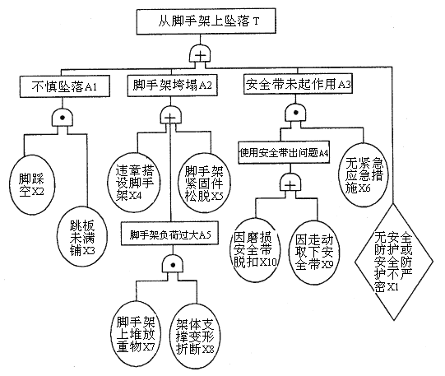

图2 从脚手架坠落事故树

第3页（共3页）

